ZADANIE 2

Po otwarciu aplikacji pokaże się dataGridView z danymi z klasy Pracownik:

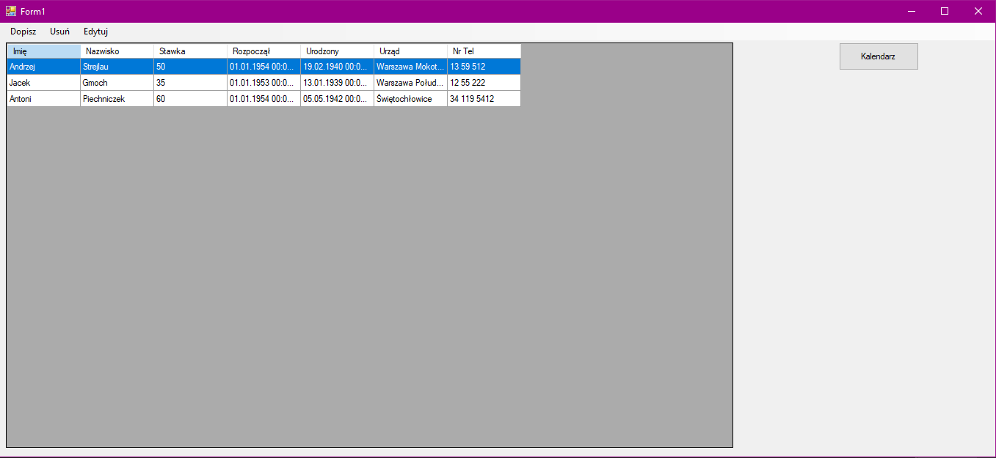

Klikając „Dopisz”/”Edytuj” otworzy się formatka pozwalająca na umieszczenie nowego pracownika do listy:

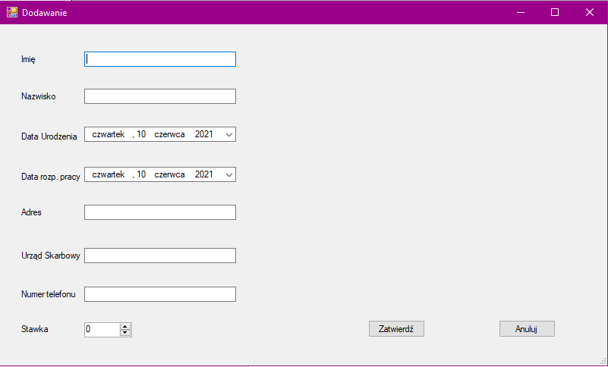

Klikając „Usuń” aplikacja usunie zaznaczoną w dataGridView pozycję.

Klikając „Kalendarz” przejdziemy do kolejnej formatki w której dataGridView pokazuje dane z klasy DzieńPracy:

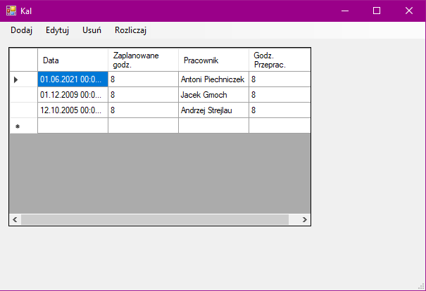

Kliknięcie „Dodaj”/”Edytuj” skieruje nas do kolejnej formatki pozwalającej dodać bądź zmienić dzień roboczy.

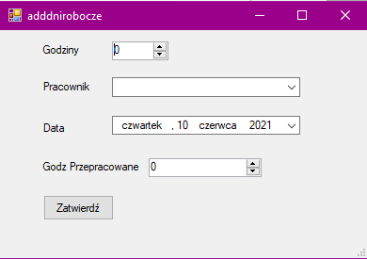

Kliknięcie „usuń” spowoduje usunięcie zaznaczonej w dataGridView pozycji.

Kliknięcie „Rozliczenie” poprowadzi do kolejnej formatki:

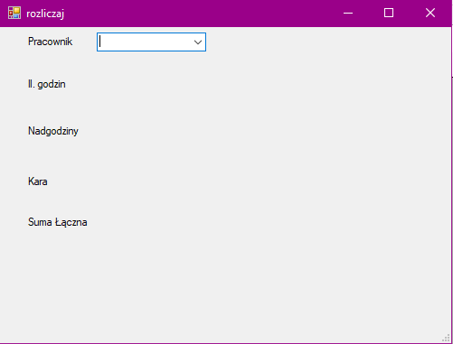

Która to pozwala na podliczenie należności dla danego pracownika za przepracowane godziny, stawkę dodatkową za nadgodziny jak i karę obniżenia wynagrodzenia za niedostateczną ilość czasu w pracy.